Informe técnico
Plataforma robótica móvil comandada por joystick inteligente
Valeria Escobar Grisales – Samuel Serna Pulgarín
Sistemas Inteligentes – Instituto Tecnológico Metropolitano – Octubre de 2026

1. Descripción del sistema
El joystick es un guante con un ESP32-CAM y una IMU Pololu MinIMU-9 v5 (acelerómetro, giroscopio y magnetómetro) que se lee a 100 Hz. El guante ejecuta los modelos y envía por Wi-Fi (UDP) la dirección y la velocidad al carrito y a la plataforma IoT. El carrito usa un ESP32 y un driver TB6612FNG con cuatro motores. La plataforma IoT es una aplicación en Python que muestra la dirección, la velocidad, su historial y el modo activo.
Tabla 1. Modelos de cada modo de funcionamiento
Modo | Velocidad | Dirección
Básico | Regresión polinómica (grado 2) | Regresión softmax
Avanzado | Perceptrón multicapa 3-8-8-1 | Perceptrón multicapa 52-8-5

En cada modo los dos modelos corren al mismo tiempo: uno calcula la velocidad y el otro la dirección. El modo se cambia con la tecla M en la plataforma.

2. Base de datos
Se usó ensayos_imu.csv, grabada con el joystick a 100 Hz. Cada fila es una muestra con: usuario, ensayo, aceleración a_x, a_y, a_z (m/s²), velocidad angular w_x, w_y, w_z (°/s), campo magnético m_x, m_y, m_z, dirección y velocidad objetivo (0 a 1).
Tabla 2. Muestras por dirección
Dirección | Muestras
Adelante | 6,968
Atrás | 6,131
Izquierda | 5,294
Derecha | 4,826
N (neutral) | 4,204
Total (397 ensayos, 2 usuarios) | 27,423

Variables que se predicen: la velocidad (regresión, valor entre 0 y 1) y la dirección (clasificación: N, adelante, atrás, izquierda y derecha). El modelo polinómico se entrenó en la entrega anterior con la versión inicial de esta base; los otros tres modelos usan la base completa.

3. Modo básico

3.1 Velocidad: regresión polinómica
Preprocesamiento
- Se usaron solo los ensayos de adelante, atrás y N (6,242 muestras de la base inicial).
- Ángulo de inclinación: angulo_abs = |atan2(a_z, −a_x)| en grados. Se usa el valor absoluto porque la velocidad depende de cuánto se inclina el joystick; el sentido lo da el modelo de dirección.
- Filtro de pico: se tomaron las muestras con ángulo mayor o igual al 85 % del máximo de su ensayo (1,135 muestras).
- Entradas: angulo_abs, w_x y w_y. Con ellas se generaron las 9 características de grado 2, que se estandarizaron (z-score) con los datos de entrenamiento.
Conjuntos: 80 % entrenamiento (908 muestras) y 20 % prueba (227 muestras). Entrenamiento: gradiente descendente, tasa de aprendizaje 0.1 y 1000 iteraciones.
Tabla 3. Métricas de la regresión polinómica
Conjunto | MAE | R²
Entrenamiento | 0.124 | 0.834
Prueba | 0.109 | 0.846
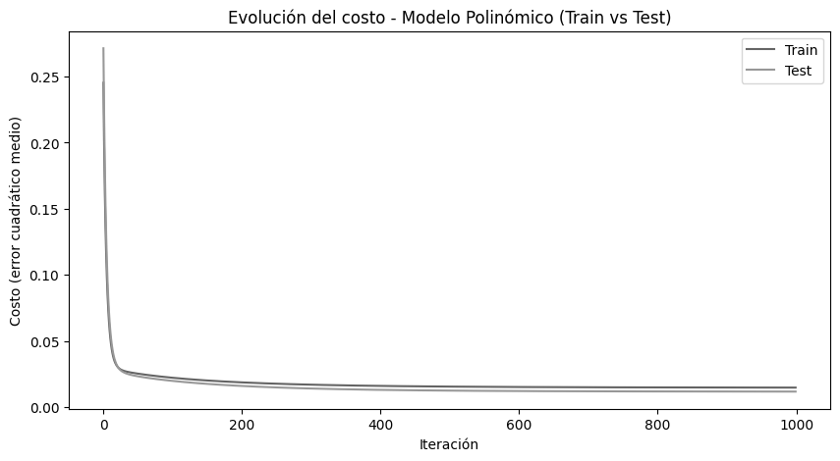
Figura 1. Evolución del costo de la regresión polinómica (entrenamiento y prueba).
Tabla 4. Parámetros θ y escalador de la regresión polinómica
Parámetro | Variable | Media μ | Desviación σ | θ
θ0 | Intercepto | – | – | 0.6666
θ1 | angulo_abs | 38.10 | 25.90 | 0.8039
θ2 | w_x | 7.74 | 19.42 | −0.0131
θ3 | w_y | −1.76 | 44.53 | −0.1472
θ4 | angulo_abs² | 2122.30 | 2189.86 | −0.4642
θ5 | angulo_abs · w_x | 448.22 | 1286.46 | 0.0145
θ6 | angulo_abs · w_y | −143.67 | 2274.88 | 0.1190
θ7 | w_x² | 437.16 | 1313.35 | 0.0029
θ8 | w_x · w_y | −274.60 | 1229.23 | 0.0221
θ9 | w_y² | 1985.98 | 3294.56 | 0.0322

Modelo final: cada característica se estandariza y se combina con los θ:
x̃j = (xj − μj) / σj
velocidad = 0.6666 + 0.8039·x̃1 − 0.0131·x̃2 − 0.1472·x̃3 − 0.4642·x̃4 + 0.0145·x̃5 + 0.1190·x̃6 + 0.0029·x̃7 + 0.0221·x̃8 + 0.0322·x̃9
El resultado se limita al rango de 0 a 1.

3.2 Dirección: regresión softmax
Preprocesamiento
- Reetiquetado: el inicio quieto de cada ensayo (inclinación menor a 3° o al 30 % del ángulo objetivo) se marcó como N.
- 13 variables por muestra: a_x, a_y, a_z, w_x, w_y, w_z, magnitud de la aceleración, magnitud del giro, inclinación lateral, inclinación adelante/atrás y los productos a_x·a_y, a_x·a_z y a_y·a_z.
- Se descartó el magnetómetro: en las pruebas con el carrito la dirección dependía de hacia dónde mirara el usuario. Los gestos son inclinaciones y el acelerómetro los mide directamente.
- Ventanas de 20 muestras (0.2 s) con paso de 5. Por ventana se calculan media, desviación, mínimo y máximo de las 13 variables: 52 características y 4,141 ventanas.
- Posturas sostenidas: los ensayos terminan en pleno movimiento, así que el modelo no reconocía la mano quieta e inclinada. Se agregaron 921 ventanas sintéticas con la orientación del ángulo máximo de cada ensayo (aceleración llevada a la gravedad) y el ruido real del sensor en reposo del mismo ensayo.
- Estandarización z-score con los datos de entrenamiento.
Conjuntos: la división se hizo por ensayo, para que las ventanas de un mismo ensayo no queden en entrenamiento y prueba a la vez: entrenamiento 3,203, validación 855 y prueba 1,004 ventanas. Entrenamiento: gradiente descendente, tasa de aprendizaje 0.3, 1500 iteraciones, regularización L2 (λ = 0.001) y pesos por clase para compensar que hay más ventanas de N.
Tabla 5. Métricas de la regresión softmax en prueba
Clase | Precisión | Recall | F1
N | 0.915 | 0.752 | 0.825
Adelante | 0.869 | 0.964 | 0.914
Atrás | 0.669 | 0.860 | 0.752
Derecha | 0.748 | 0.976 | 0.847
Izquierda | 0.857 | 0.910 | 0.883

Accuracy en prueba: 0.838; F1 macro: 0.844 (accuracy en entrenamiento: 0.874). En las ventanas de postura sostenida de prueba la accuracy es 0.922.
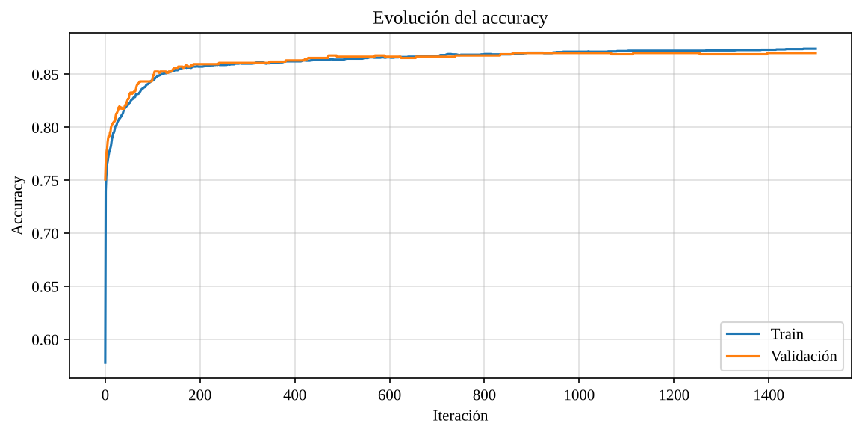
Figura 2. Accuracy por iteración de la regresión softmax (entrenamiento y validación).
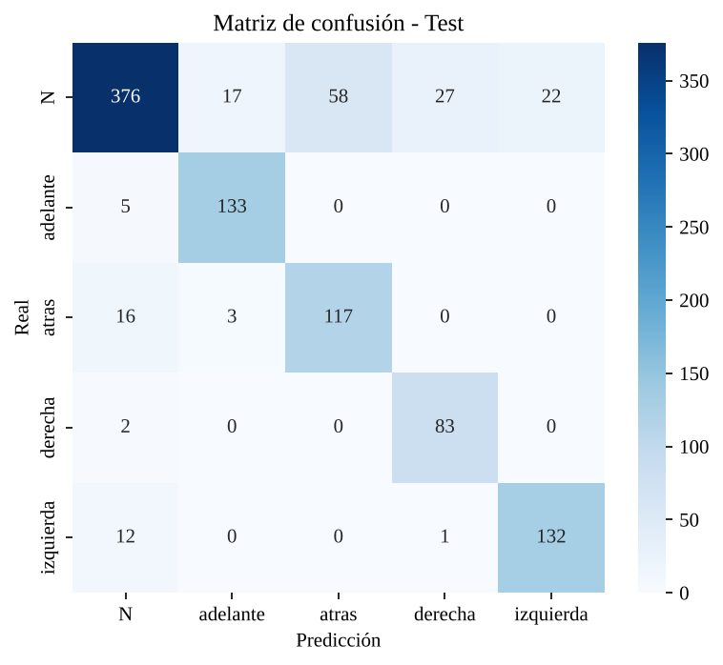
Figura 3. Matriz de confusión de la regresión softmax en prueba.
Modelo final:
x̃j = (xj − μj) / σj, j = 1 … 52
zk = θk0 + Σj θkj · x̃j, k = N, adelante, atrás, derecha, izquierda
P(k | x) = e^zk / Σi e^zi dirección = la clase k con mayor P
Los 265 parámetros θ (5 clases × 53) y el escalador están en el Anexo A.

4. Modo avanzado
Los dos perceptrones multicapa (MLP) se programaron desde cero con NumPy: propagación hacia adelante, retropropagación del error y gradiente descendente.

4.1 Velocidad: perceptrón multicapa
Preprocesamiento
- Mismas entradas (angulo_abs, w_x, w_y) y mismo filtro de pico que la regresión polinómica, aplicados a la base completa: 2,403 muestras.
- Posturas sostenidas: cada muestra del pico se duplicó con el giroscopio del inicio quieto del mismo ensayo.
- Estandarización z-score con los datos de entrenamiento.
Conjuntos: división 80/20 por ensayo. Entrenamiento: 3,932 muestras (1,966 originales y 1,966 sostenidas). Prueba: 437 muestras originales y sus 437 versiones sostenidas.
Red: 3 entradas, dos capas ocultas de 8 neuronas cada una (tanh) y 1 salida (sigmoide, deja la velocidad entre 0 y 1): 3 → 8 → 8 → 1. Costo: error cuadrático medio. Tasa de aprendizaje 0.5 y 4000 épocas.
Tabla 6. Métricas del MLP de velocidad
Conjunto | MAE | R²
Entrenamiento | 0.102 | 0.880
Prueba | 0.128 | 0.734
Prueba con mano quieta | 0.149 | 0.663

Para comparar, la regresión polinómica se evaluó en el mismo conjunto de prueba: MAE 0.138 y R² 0.659 (mano quieta: R² 0.673). El MLP explica mejor la velocidad en la prueba y con la mano quieta los dos quedan parecidos. Estos R² son menores que los de la sección 3.1 porque aquí la prueba se separa por ensayo y no por muestra.
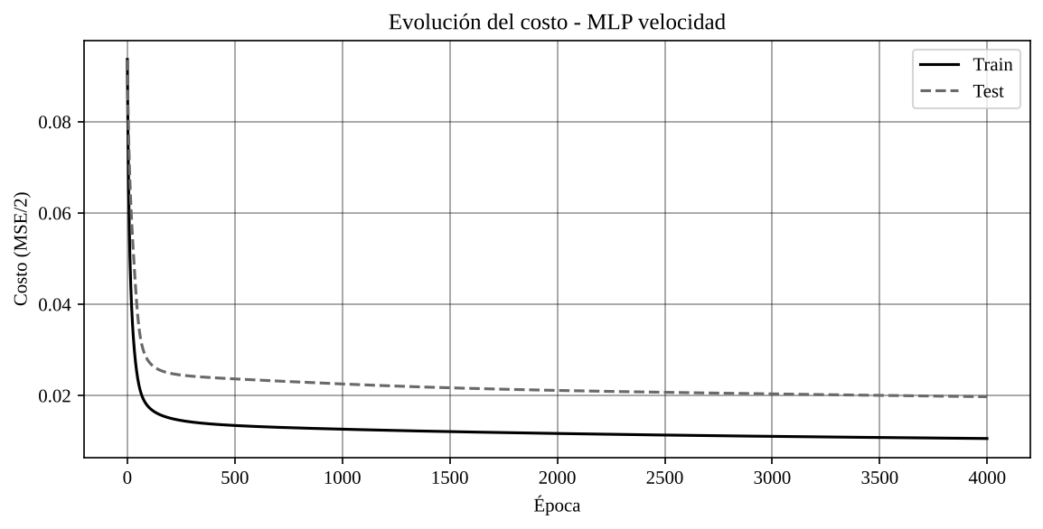
Figura 4. Evolución del costo del MLP de velocidad (entrenamiento y prueba).
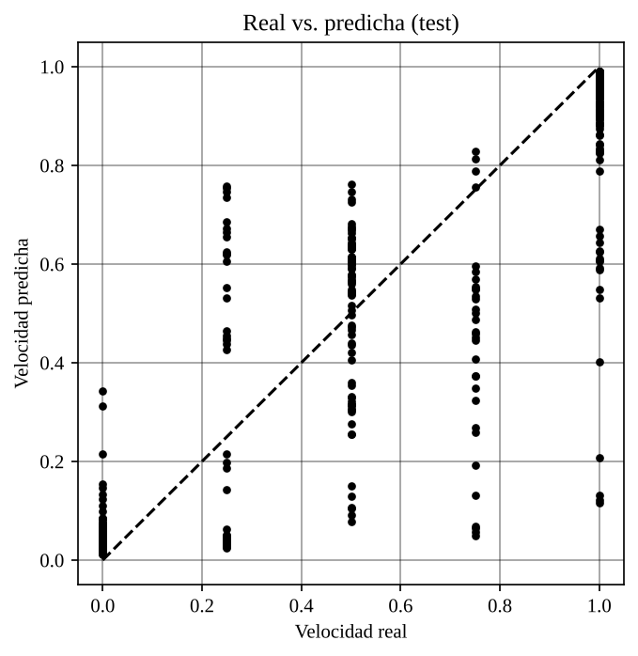
Figura 5. Velocidad real contra velocidad predicha por el MLP en prueba.
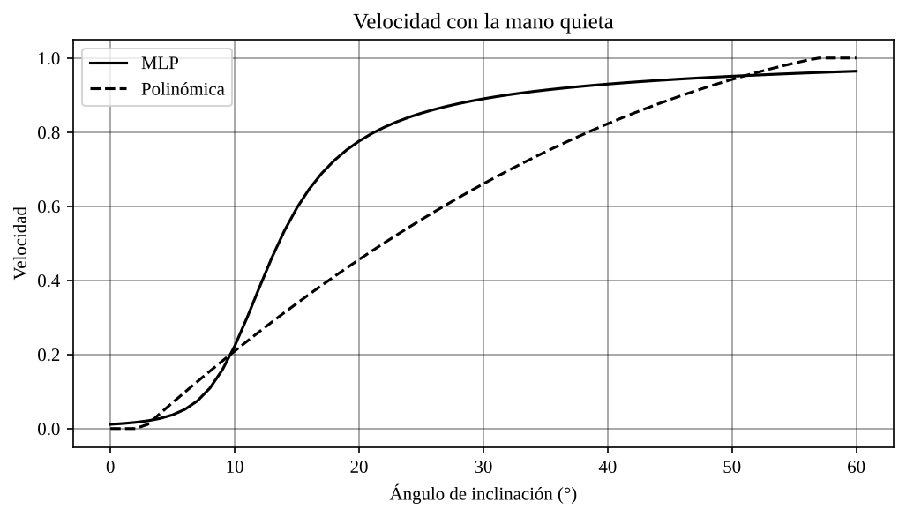
Figura 6. Velocidad según el ángulo con la mano quieta: MLP y regresión polinómica.
El MLP sube más rápido entre 10° y 20° de inclinación; la polinómica crece de forma más pareja.
Modelo final:
x̃ = (x − μ) / σ, x = [angulo_abs, w_x, w_y]
h1 = tanh(x̃ · W1 + b1) h2 = tanh(h1 · W2 + b2)
velocidad = 1 / (1 + e^−(h2 · W3 + b3))
Los pesos W y sesgos b (113 parámetros) y el escalador están en el Anexo B.

4.2 Dirección: perceptrón multicapa
Preprocesamiento y conjuntos: los mismos de la regresión softmax (sección 3.2): 52 características por ventana, posturas sostenidas, estandarización z-score y división por ensayo con 3,203 ventanas de entrenamiento, 855 de validación y 1,004 de prueba.
Red: 52 entradas → 8 neuronas (tanh) → 5 salidas (softmax). Costo: entropía cruzada con pesos por clase y regularización L2 (λ = 0.01). Tasa de aprendizaje 0.3 y 3000 iteraciones.
La primera versión tenía 16 neuronas y λ = 0.001. En la prueba con el carrito fallaba al sostener adelante muy inclinado (35° a 56°), porque los ensayos de la base casi no llegan a esos ángulos. La red más pequeña y con más regularización corrigió el problema.
Tabla 7. Métricas del MLP de dirección en prueba
Clase | Precisión | Recall | F1
N | 0.964 | 0.740 | 0.837
Adelante | 0.877 | 0.986 | 0.928
Atrás | 0.672 | 0.978 | 0.796
Derecha | 0.743 | 0.988 | 0.848
Izquierda | 0.877 | 0.931 | 0.903

Accuracy en prueba: 0.855; F1 macro: 0.863 (accuracy en entrenamiento: 0.879). En las ventanas de postura sostenida de prueba la accuracy es 0.964.
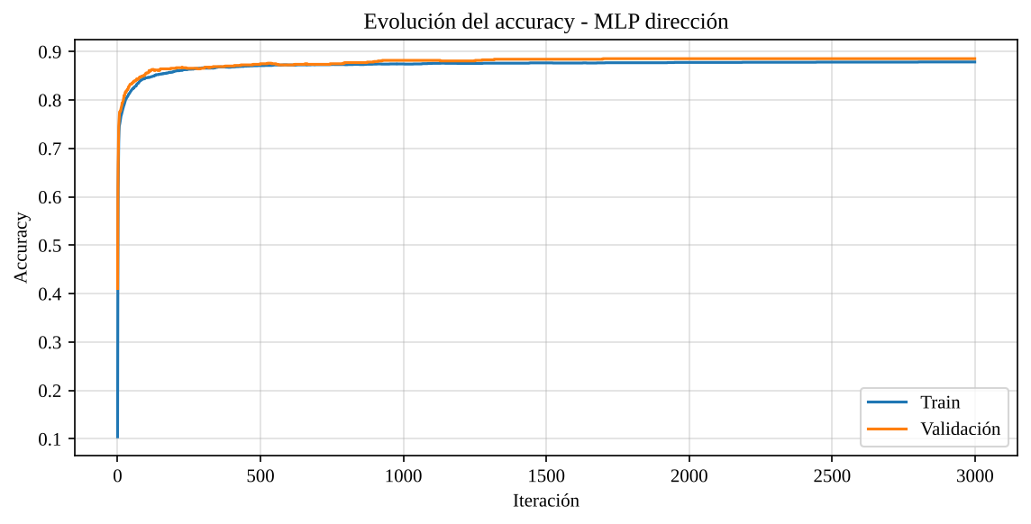
Figura 7. Accuracy por iteración del MLP de dirección (entrenamiento y validación).
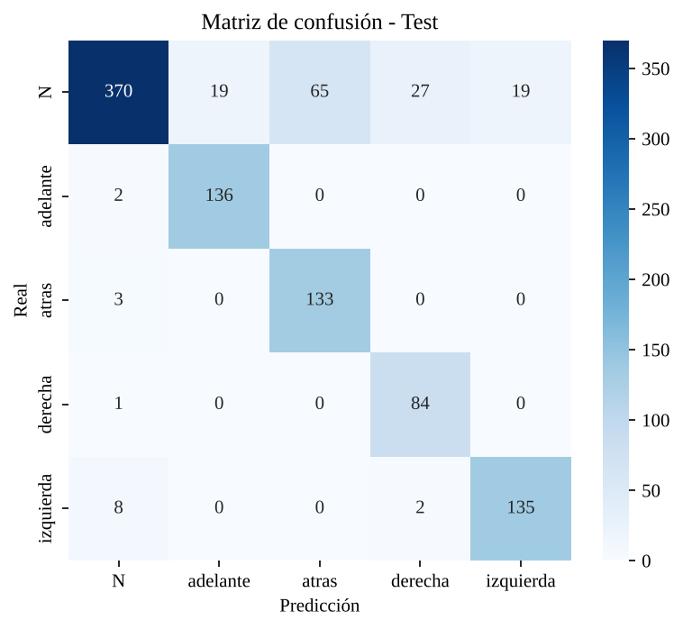
Figura 8. Matriz de confusión del MLP de dirección en prueba.
Modelo final:
x̃j = (xj − μj) / σj, j = 1 … 52
h = tanh(x̃ · W1 + b1) z = h · W2 + b2
P(k | x) = e^zk / Σi e^zi dirección = la clase k con mayor P
Los pesos W y sesgos b (469 parámetros) están en el Anexo C; el escalador es el mismo del Anexo A.

5. Comparación de los dos modos
Tabla 8. Resultados en el mismo conjunto de prueba
Medida | Modo básico | Modo avanzado
Velocidad: MAE | 0.138 | 0.128
Velocidad: R² | 0.659 | 0.734
Dirección: accuracy | 0.838 | 0.855
Dirección: F1 macro | 0.844 | 0.863
Dirección: posturas sostenidas | 0.922 | 0.964

El modo avanzado es mejor en todas las medidas, aunque la diferencia es pequeña. Los valores de velocidad del modo básico son los de la regresión polinómica evaluada en la prueba del MLP.

6. Funcionamiento en el guante
- La velocidad se calcula en cada muestra (100 Hz) y se suaviza. La dirección se calcula cada 5 muestras (20 Hz).
- Si la probabilidad de la clase elegida es menor a 0.60 se toma N. La dirección final es la mayoría de las últimas 3 predicciones.
- En adelante y atrás se envía la velocidad del modelo. En izquierda y derecha se envía una velocidad fija de 0.60, porque los modelos de velocidad se entrenaron con inclinaciones adelante y atrás. En N la velocidad es 0.
- En el montaje final el frente del guante quedó al revés respecto a la grabación, por eso el firmware intercambia adelante y atrás.

Anexo A. Parámetros de la regresión softmax
Cada fila es una característica de la ventana (media, desviación, mínimo o máximo de una variable). μ y σ son el escalador; las columnas θ son los pesos de cada clase.
Tabla 9. Escalador y θ de la regresión softmax
Característica | μ | σ | θ N | θ Adel. | θ Atrás | θ Der. | θ Izq.
Sesgo θ0 | – | – | 3.2289 | −0.9176 | −1.0030 | −0.7960 | −0.5123
mean_a_x | −8.8293 | 1.7791 | 0.0542 | 0.1148 | 0.1129 | −0.0950 | −0.1870
mean_a_y | 0.0627 | 2.2935 | −0.0217 | 0.0048 | −0.0147 | −0.0569 | 0.0885
mean_a_z | 0.8565 | 2.6287 | −0.3666 | 0.4613 | −0.2093 | 0.0094 | 0.1053
mean_w_x | 4.6621 | 11.7302 | 0.0416 | 0.0937 | −0.3964 | −0.0229 | 0.2840
mean_w_y | 2.6033 | 46.9164 | −0.1413 | 0.0603 | 0.3268 | −0.0457 | −0.2001
mean_w_z | −6.2296 | 45.4725 | −0.0903 | 0.1767 | −0.2543 | 0.1615 | 0.0064
mean_a_mag | 9.7347 | 0.2620 | 0.1288 | 0.4251 | −0.4645 | 0.7711 | −0.8605
mean_w_mag | 52.3517 | 45.2129 | 1.1413 | −0.3624 | −0.0836 | −0.3623 | −0.3330
mean_inc_y | 0.0078 | 0.2739 | −0.0132 | −0.0133 | 0.0826 | −0.1231 | 0.0670
mean_inc_z | 0.0891 | 0.3141 | −0.3724 | 0.4265 | −0.1511 | −0.0014 | 0.0984
mean_ax_ay | 0.3103 | 14.4108 | 0.1526 | −0.1228 | 0.4846 | 0.0577 | −0.5720
mean_ax_az | −7.5642 | 16.6207 | 0.3121 | −0.5835 | 0.4783 | −0.0223 | −0.1845
mean_ay_az | 1.7420 | 4.8870 | 0.0935 | 0.1855 | −0.4066 | −0.1446 | 0.2722
std_a_x | 0.2975 | 0.3850 | 0.0499 | 0.1798 | −0.1616 | 0.1490 | −0.2171
std_a_y | 0.4510 | 0.4666 | −0.0520 | −0.0834 | −0.3598 | 0.1487 | 0.3465
std_a_z | 0.3809 | 0.4442 | −0.1422 | 0.0824 | 0.5535 | −0.2179 | −0.2757
std_w_x | 6.8444 | 5.8677 | 0.2511 | −0.1649 | 0.2072 | −0.3088 | 0.0153
std_w_y | 13.7249 | 13.8783 | −0.0239 | 0.2442 | 0.5579 | −0.4406 | −0.3377
std_w_z | 15.3928 | 16.7304 | −0.4280 | −0.2568 | −0.5685 | 0.9378 | 0.3154
std_a_mag | 0.2697 | 0.3524 | −0.2409 | 0.2503 | −0.2967 | 0.2095 | 0.0779
std_w_mag | 20.2104 | 16.1104 | 0.8066 | −0.1977 | −0.0893 | −0.4338 | −0.0857
std_inc_y | 0.0460 | 0.0484 | −0.1143 | −0.0856 | −0.3577 | 0.2222 | 0.3354
std_inc_z | 0.0394 | 0.0438 | −0.4717 | 0.0507 | 0.9332 | −0.3143 | −0.1979
std_ax_ay | 3.8236 | 3.5423 | −0.3739 | −0.1474 | −0.3472 | −0.0159 | 0.8844
std_ax_az | 3.1338 | 3.3424 | 0.1629 | 0.0998 | 0.3712 | −0.2920 | −0.3419
std_ay_az | 1.1240 | 1.5799 | −0.1781 | 0.2159 | −0.0331 | −0.4411 | 0.4364
min_a_x | −9.3113 | 1.5509 | 0.0686 | −0.0680 | 0.2694 | −0.0429 | −0.2272
min_a_y | −0.7191 | 2.4062 | 0.1809 | −0.0136 | 0.1317 | −0.4575 | 0.1585
min_a_z | 0.2375 | 2.7867 | −0.0580 | 0.4727 | −0.5804 | 0.0786 | 0.0871
min_w_x | −6.6980 | 15.4470 | −0.0417 | 0.2220 | −0.1803 | −0.3108 | 0.3108
min_w_y | −18.8270 | 52.2147 | 0.2483 | 0.2477 | −0.5549 | 0.1529 | −0.0940
min_w_z | −30.4871 | 52.8687 | 0.4132 | 0.2526 | 0.1545 | −0.6109 | −0.2094
min_a_mag | 9.3016 | 0.5121 | −0.4401 | 0.1676 | 0.0198 | 0.1508 | 0.1018
min_w_mag | 25.0115 | 32.9931 | −0.5724 | 0.0848 | 0.2424 | 0.2600 | −0.0149
min_inc_y | −0.0709 | 0.2825 | 0.1604 | −0.0273 | 0.2125 | −0.4911 | 0.1454
min_inc_z | 0.0247 | 0.3215 | 0.0814 | 0.4351 | −0.6429 | 0.0773 | 0.0491
min_ax_ay | −6.2523 | 16.1197 | 0.0513 | −0.0190 | 0.5848 | 0.4291 | −1.0463
min_ax_az | −12.8614 | 17.4564 | 0.0569 | −0.7848 | 0.6736 | 0.0613 | −0.0070
min_ay_az | −0.0167 | 4.0957 | 0.3685 | 0.0140 | −0.4799 | −0.0098 | 0.1072
max_a_x | −8.3163 | 2.1157 | 0.0895 | 0.0897 | 0.0794 | −0.0136 | −0.2451
max_a_y | 0.8370 | 2.5067 | 0.1673 | −0.0465 | −0.1308 | −0.3880 | 0.3981
max_a_z | 1.5023 | 2.7263 | −0.1789 | 0.5590 | −0.3045 | −0.0697 | −0.0059
max_w_x | 15.8660 | 15.6086 | 0.0510 | −0.0009 | −0.1595 | −0.5677 | 0.6771
max_w_y | 24.9585 | 50.9217 | 0.0121 | 0.6388 | −0.0006 | −0.2945 | −0.3558
max_w_z | 19.0293 | 54.3556 | −0.2076 | 0.0590 | −0.4541 | 0.3357 | 0.2671
max_a_mag | 10.2286 | 0.6958 | −0.3828 | 0.6508 | −0.5937 | 0.2435 | 0.0822
max_w_mag | 88.5354 | 61.4653 | 0.2062 | −0.0190 | 0.0266 | 0.0373 | −0.2512
max_inc_y | 0.0870 | 0.2871 | 0.1458 | −0.0585 | −0.0355 | −0.4339 | 0.3821
max_inc_z | 0.1562 | 0.3237 | −0.1857 | 0.4706 | −0.1939 | −0.0805 | −0.0104
max_ax_ay | 7.0160 | 16.1907 | −0.2314 | −0.0969 | 0.2533 | 0.4520 | −0.3770
max_ax_az | −2.4097 | 17.8974 | 0.0182 | −0.6305 | 0.8954 | −0.1330 | −0.1501
max_ay_az | 3.9056 | 7.0924 | 0.0210 | 0.1838 | −0.1908 | −0.4055 | 0.3915

Anexo B. Parámetros del MLP de velocidad
Tabla 10. Escalador del MLP de velocidad
Entrada | μ | σ
angulo_abs | 33.0035 | 25.9972
w_x | 4.9183 | 11.8105
w_y | −1.2166 | 43.3867

Tabla 11. Capa oculta 1: W1 (3 × 8) y b1
 | h1 | h2 | h3 | h4 | h5 | h6 | h7 | h8
angulo_abs | −0.2783 | 0.5123 | 1.1203 | −0.1665 | −0.2857 | 0.4578 | 1.0957 | 0.7194
w_x | −0.4004 | −1.0177 | −0.0187 | 0.0386 | −1.2906 | 0.0781 | −0.5815 | −0.3003
w_y | −0.2288 | −0.4481 | −0.0053 | 0.9904 | −0.0014 | 0.4802 | −1.2721 | −0.0128
b1 | 0.2144 | 0.0300 | 1.0589 | 0.2090 | −0.1483 | 0.2063 | 0.8332 | 0.3084

Tabla 12. Capa oculta 2: W2 (8 × 8) y b2
 | g1 | g2 | g3 | g4 | g5 | g6 | g7 | g8
h1 | 0.4677 | −0.1955 | −0.2962 | −0.4629 | −0.0971 | 0.1720 | −0.4753 | −0.2332
h2 | −0.0513 | 0.1007 | 0.0226 | 0.1397 | −0.2885 | −0.0387 | 0.2580 | 0.7256
h3 | −0.5252 | 1.1270 | 0.6434 | 0.3611 | −0.0289 | −0.2162 | 0.6588 | 1.4803
h4 | 0.6114 | 0.4351 | 0.2179 | −0.4951 | 0.0842 | 0.2995 | −0.5128 | −0.3559
h5 | 0.1096 | 0.1006 | −0.2772 | −0.1765 | −0.1669 | −0.3549 | 0.6685 | −0.2937
h6 | −0.0018 | 0.1559 | 0.6113 | 0.5598 | 0.1824 | −0.8318 | 0.0575 | 0.2442
h7 | 0.3680 | 0.1102 | 0.6704 | −0.3814 | −0.3850 | 0.2533 | 0.0690 | 1.5198
h8 | −0.0667 | −0.0213 | −0.1534 | −0.2329 | −0.5424 | 0.1628 | 0.2147 | 0.6278
b2 | 0.3540 | 0.0794 | 0.2437 | −0.3568 | 0.1466 | 0.1179 | −0.0209 | 0.6162

Tabla 13. Capa de salida: W3 (8 × 1) y b3
 | Salida
g1 | −0.8220
g2 | 1.0021
g3 | 0.6400
g4 | 1.0644
g5 | −0.3192
g6 | −0.4533
g7 | 0.6021
g8 | 1.6657
b3 | −0.2840
h1…h8 son las neuronas de la primera capa oculta y g1…g8 las de la segunda.

Anexo C. Parámetros del MLP de dirección
El escalador (μ, σ) es el mismo de la Tabla 9 (Anexo A).
Tabla 14. Capa oculta: W1 (52 × 8) y b1
Característica | h1 | h2 | h3 | h4 | h5 | h6 | h7 | h8
mean_a_x | 0.0161 | 0.0650 | 0.0560 | 0.0430 | 0.0417 | 0.0811 | 0.0025 | 0.0485
mean_a_y | −0.0234 | −0.0773 | 0.0855 | 0.1239 | −0.1279 | −0.0773 | −0.0817 | 0.0373
mean_a_z | 0.0280 | 0.1531 | 0.1618 | −0.1013 | 0.1643 | −0.0761 | −0.0610 | −0.0186
mean_w_x | −0.0407 | 0.0040 | 0.1331 | −0.0776 | 0.0376 | −0.1552 | −0.3479 | −0.0299
mean_w_y | −0.0706 | −0.0164 | −0.0391 | −0.0623 | 0.1151 | 0.0099 | −0.0880 | −0.0110
mean_w_z | −0.0416 | −0.0403 | 0.1038 | −0.0632 | 0.0313 | −0.0508 | 0.0753 | −0.0234
mean_a_mag | 0.1791 | 0.4412 | −0.2505 | 0.2573 | −0.1872 | −0.0256 | 0.0485 | −0.1314
mean_w_mag | 0.0333 | −0.0835 | −0.1630 | −0.1383 | −0.1934 | −0.1452 | 0.0655 | 0.0159
mean_inc_y | −0.0144 | −0.1084 | 0.0958 | 0.1196 | −0.1261 | −0.0707 | −0.0820 | 0.0633
mean_inc_z | 0.0169 | 0.1558 | 0.1467 | −0.0936 | 0.1495 | −0.0748 | −0.0695 | −0.0088
mean_ax_ay | 0.0352 | 0.0042 | −0.0796 | −0.1526 | 0.1041 | 0.1373 | 0.1078 | 0.1042
mean_ax_az | −0.0774 | −0.1135 | −0.2195 | 0.1464 | −0.2337 | 0.0880 | 0.0282 | 0.0430
mean_ay_az | 0.0153 | 0.0214 | 0.0466 | 0.2102 | 0.0379 | −0.0403 | −0.1691 | −0.0406
std_a_x | −0.0613 | 0.2044 | −0.0484 | −0.0871 | 0.0967 | 0.0445 | −0.0311 | −0.0666
std_a_y | −0.2277 | −0.0038 | 0.0819 | 0.0604 | 0.0854 | −0.0176 | −0.0560 | −0.2597
std_a_z | 0.3314 | −0.1329 | −0.0210 | 0.0854 | 0.0335 | 0.0423 | 0.0740 | 0.2526
std_w_x | −0.0477 | −0.1544 | 0.0329 | 0.0451 | −0.1413 | −0.0696 | 0.1351 | 0.0079
std_w_y | 0.4242 | −0.1275 | −0.1080 | −0.1251 | −0.0055 | −0.0979 | 0.0469 | 0.2926
std_w_z | −0.2252 | 0.0909 | −0.0200 | −0.0040 | 0.0467 | 0.0268 | 0.1426 | −0.5178
std_a_mag | −0.0677 | 0.1419 | 0.0793 | 0.0767 | 0.1940 | 0.0822 | −0.0240 | −0.0504
std_w_mag | 0.0121 | −0.1822 | −0.1420 | −0.1863 | −0.1816 | −0.2444 | 0.0894 | −0.1216
std_inc_y | −0.2462 | −0.0043 | 0.0272 | 0.0266 | 0.1131 | 0.0044 | −0.0241 | −0.3085
std_inc_z | 0.3741 | −0.0697 | 0.0061 | 0.1002 | 0.0259 | 0.0448 | 0.0919 | 0.2581
std_ax_ay | −0.2428 | −0.0035 | 0.1530 | 0.1003 | 0.1399 | −0.0729 | −0.1016 | −0.3445
std_ax_az | 0.3479 | −0.1787 | −0.0321 | 0.1207 | 0.0157 | 0.0361 | 0.0475 | 0.2757
std_ay_az | 0.0112 | 0.0002 | 0.1498 | 0.3355 | 0.1252 | 0.0436 | −0.1248 | 0.0666
min_a_x | 0.0370 | −0.0573 | 0.0188 | 0.0774 | −0.0307 | 0.1225 | 0.0510 | 0.0935
min_a_y | 0.0375 | −0.1632 | 0.0860 | 0.1373 | −0.2043 | −0.1133 | −0.1107 | 0.1328
min_a_z | −0.0789 | 0.2034 | 0.1482 | −0.1970 | 0.1307 | −0.1187 | −0.1136 | −0.0683
min_w_x | 0.0291 | −0.0020 | 0.1558 | −0.0095 | 0.0509 | −0.1083 | −0.4079 | 0.0311
min_w_y | −0.2789 | 0.0651 | 0.0904 | −0.1083 | 0.1822 | 0.0479 | −0.1650 | −0.1268
min_w_z | 0.0909 | −0.1491 | 0.0904 | −0.1044 | −0.0033 | −0.1098 | −0.0474 | 0.2690
min_a_mag | 0.2086 | 0.1723 | −0.0605 | 0.1105 | −0.1400 | −0.1917 | 0.0013 | −0.0618
min_w_mag | 0.1075 | 0.0956 | 0.0830 | 0.0962 | 0.0632 | 0.0034 | 0.0754 | 0.0165
min_inc_y | 0.0451 | −0.1712 | 0.1225 | 0.1465 | −0.1977 | −0.1175 | −0.1258 | 0.1610
min_inc_z | −0.0956 | 0.1865 | 0.1261 | −0.1902 | 0.1152 | −0.1174 | −0.1319 | −0.0548
min_ax_ay | 0.1149 | 0.0985 | −0.1603 | −0.2047 | 0.1494 | 0.2322 | 0.1947 | 0.1920
min_ax_az | −0.1779 | −0.1303 | −0.2260 | 0.2293 | −0.2450 | 0.1611 | 0.0562 | −0.0498
min_ay_az | −0.0598 | −0.0534 | −0.0208 | 0.0783 | −0.0351 | −0.0847 | −0.1957 | −0.0892
max_a_x | 0.0025 | 0.0858 | 0.0066 | 0.0222 | 0.0298 | 0.1024 | 0.0073 | 0.0374
max_a_y | −0.0829 | −0.1298 | 0.1431 | 0.1624 | −0.1625 | −0.1452 | −0.1462 | −0.0300
max_a_z | 0.1018 | 0.1619 | 0.1616 | −0.1659 | 0.1592 | −0.1228 | −0.0723 | 0.0525
max_w_x | −0.0411 | −0.1646 | 0.2614 | 0.0603 | −0.0921 | −0.2026 | −0.2801 | 0.0004
max_w_y | 0.1214 | −0.0174 | 0.0522 | −0.1780 | 0.2229 | −0.0563 | −0.1336 | 0.1535
max_w_z | −0.1197 | 0.0156 | 0.0994 | −0.1337 | 0.0938 | −0.1072 | 0.0628 | −0.2444
max_a_mag | 0.0790 | 0.3728 | 0.1403 | 0.1892 | 0.1969 | −0.0439 | −0.0500 | −0.1064
max_w_mag | 0.0890 | 0.0019 | −0.0818 | −0.1373 | −0.0638 | −0.1822 | 0.1341 | −0.0953
max_inc_y | −0.0747 | −0.1453 | 0.1437 | 0.1511 | −0.1495 | −0.1365 | −0.1438 | −0.0055
max_inc_z | 0.0744 | 0.1716 | 0.1382 | −0.1531 | 0.1275 | −0.1130 | −0.0818 | 0.0460
max_ax_ay | −0.0474 | 0.1381 | −0.0470 | −0.1418 | 0.2376 | 0.1570 | 0.1174 | −0.0501
max_ax_az | 0.0511 | −0.2061 | −0.2068 | 0.2828 | −0.2022 | 0.1469 | 0.0918 | 0.1014
max_ay_az | 0.0428 | −0.0153 | 0.0929 | 0.2767 | 0.0668 | −0.0120 | −0.1774 | 0.0085
b1 | 0.0433 | −0.3311 | −0.6559 | −0.6625 | −0.5490 | −0.1074 | −0.4449 | −0.1246

Tabla 15. Capa de salida: W2 (8 × 5) y b2
 | N | Adelante | Atrás | Derecha | Izquierda
h1 | −0.4894 | 0.7716 | 0.8747 | −0.4917 | −0.6653
h2 | −0.3564 | 0.6643 | −0.7138 | 0.8960 | −0.4900
h3 | −0.6635 | 0.7130 | −0.3040 | −0.5248 | 0.7793
h4 | −0.7937 | −0.4327 | 0.7575 | −0.3241 | 0.7930
h5 | −1.0411 | 0.6190 | 0.0400 | 0.3112 | 0.0709
h6 | −0.2217 | −0.6283 | 0.8168 | 0.5733 | −0.5398
h7 | −0.3870 | −0.5196 | 0.8226 | 0.5792 | −0.4951
h8 | 0.5860 | 0.5795 | 0.6436 | −0.8728 | −0.9363
b2 | 0.4405 | −0.2945 | −0.0872 | −0.2005 | 0.1416

